应用场景
硬件/整机信息：华为L410、L420、W515等机型
终端CPU架构：麒麟990、麒麟9006C
OS版本信息：桌面专业版

功能概述
用户在华为机型上通过应用商店安装应用后发现第三方应用会自动开机自启动，此时用户希望可以取消这些第三方应用的自启动功能，可以参考下列方案实现此需求。

解决方案
在启动器中找到该应用，右键-选择取消开机自动启动，如图所示：
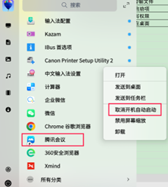

©统信软件技术有限公司。访问者可将本网站提供的内容或服务用于个人学习、研究或欣赏，以及其他非商业性或非盈利性用途，但同时应遵守著作权法及其他相关法律的规定，不得侵犯本网站及相关权利人的合法权利。除此以外，将本网站任何内容或服务进行转载，须备注：该文档出自【faq.uniontech.com】统信软件知识分享平台。否则统信软件将追究相关版权责任。

